Wij helpen je de boodschap van Rookvrije Start zelf uit te dragen. Personaliseer de onderstaande teksten en deel ze met de bijbehorende afbeelding op social media. Vergeet je bericht niet af te sluiten met #zorvooreenrookvrijestart.
Scroll naar beneden voor uitleg over het delen van een Instagram story.
Afbeelding | Voorgestelde tekst tijdlijnberichten
>1 miljoen ouders | Deze kinderen lopen risico op grote gezondheidsschade, zoals luchtweginfecties en astma-aanvallen, doordat ze meeroken met hun ouders. <[Naam organisatie] is/Ik ben> ervan overtuigd dat wij hierin een verschil kunnen maken.  Laat daarom de kans niet liggen om het gesprek over roken aan te gaan! Op www.rookvrijestart.nl vind je hoe jij als zorgverlener bijdraagt aan een rookvrije start voor ieder kind.  #zorgvooreenrookvrijestart
Meeroken met ouders | Roken wordt vaak nog als een ongezonde leefstijlkeuze gezien, in plaats van een verslavingsziekte. Ten onrechte, <vind ik/vinden wij>!  (Aanstaande) ouders die rookverslaafd zijn hebben professionele begeleiding nodig om succesvol te stoppen met roken. Als zorgverleners is het onze taak om naast ouders te staan en ze naar de juiste zorg te verwijzen.  Kijk op www.rookvrijestart.nl voor hulpmiddelen voor een goed gesprek. En ontdek welke gratis e-learnings en training de Rookvrije Start biedt.  #zorgvooreenrookvrijestart

Tijdlijnbericht >1 miljoen ouders
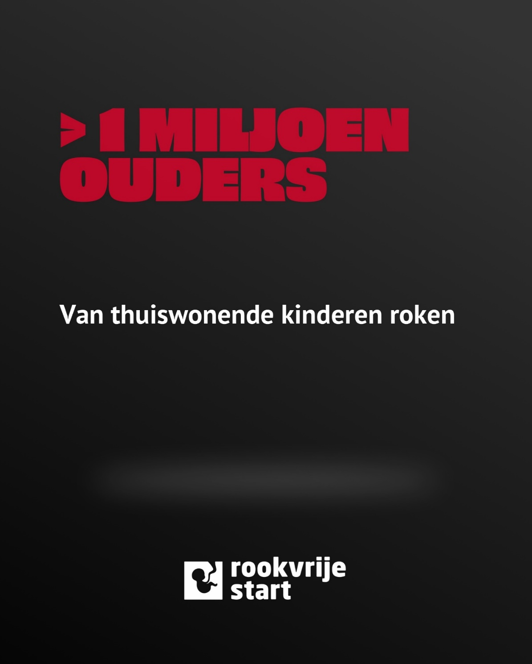

Tijdlijnbericht Meeroken met ouders
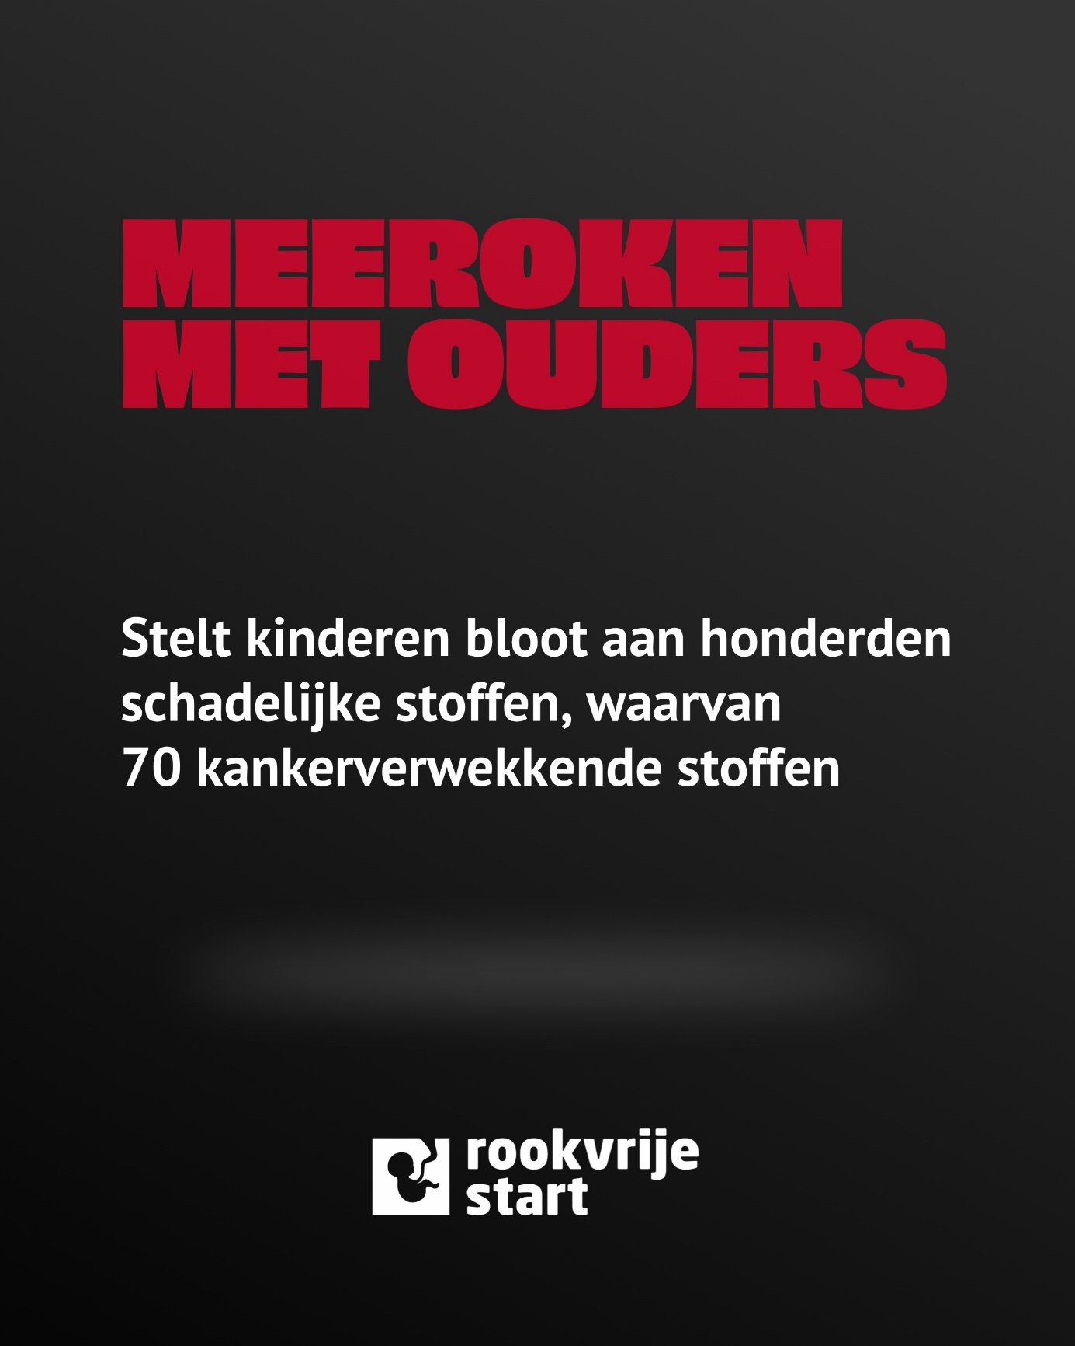

Instagram story 1 miljoen ouders
Om als Instagram story te delen, hebben we verschillende afbeeldingen voor je. Spoor je collega’s aan om in actie komen door ze te delen. Vergeet niet te verwijzen naar www.rookvrijestart.nl.

Voorbeeld:
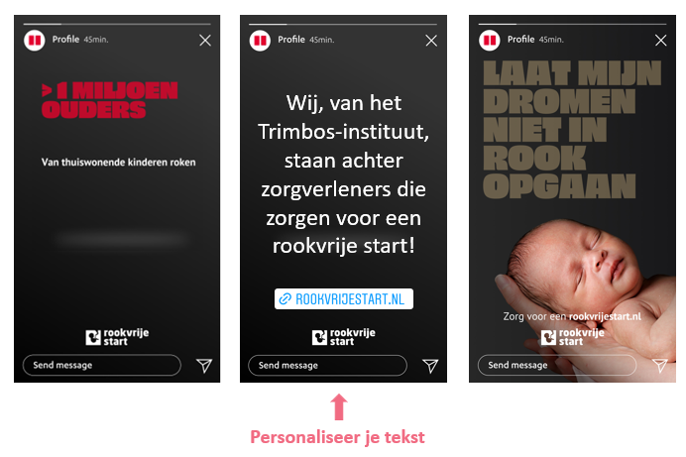

Story eigen tekst

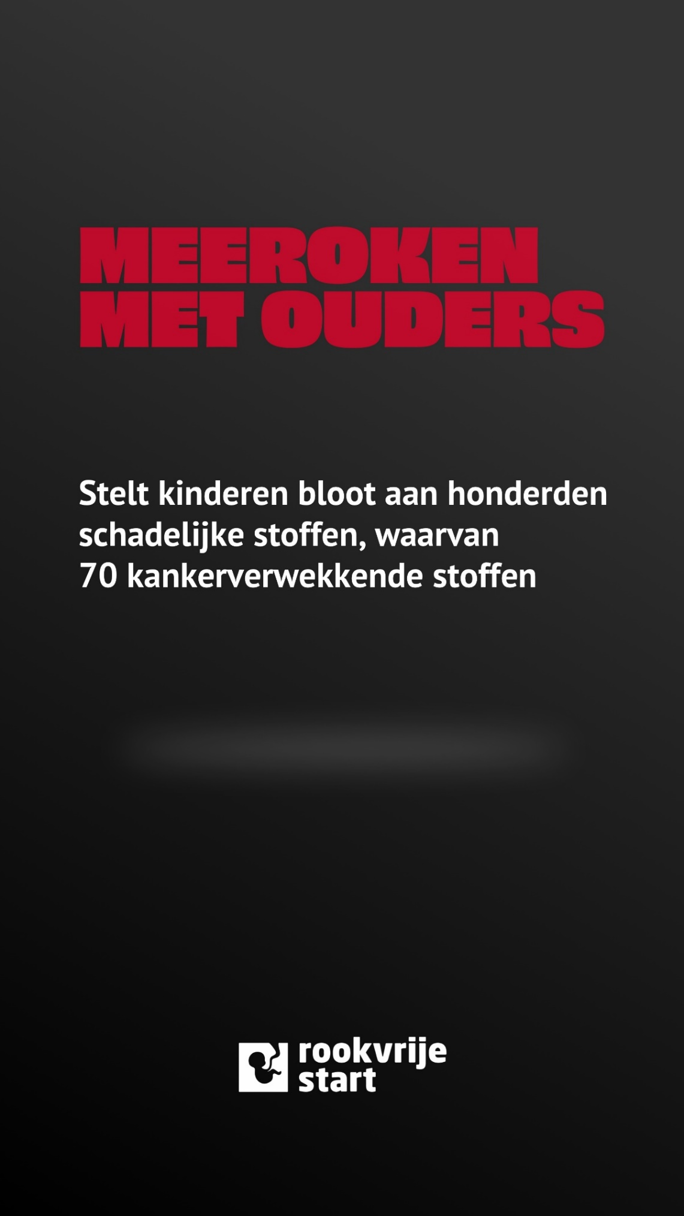
Story schadelijke stoffen

Story 1 miljoen ouders
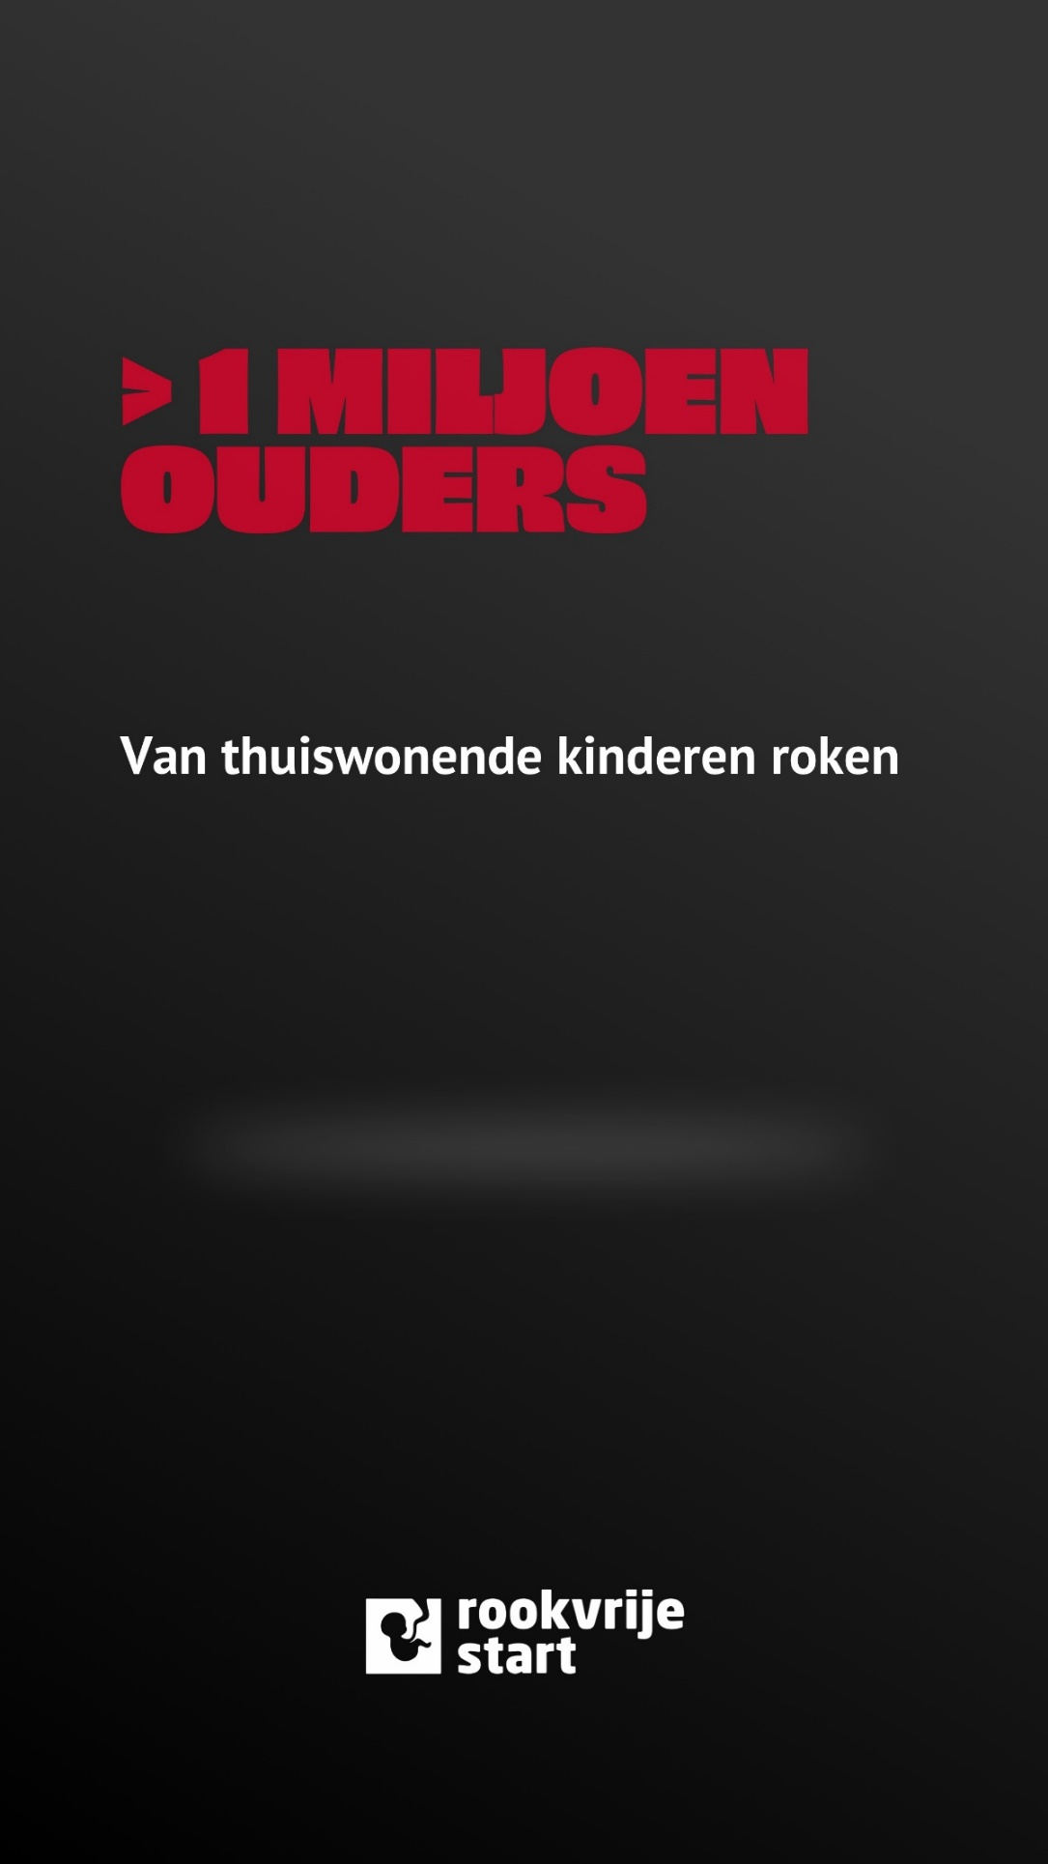

Story
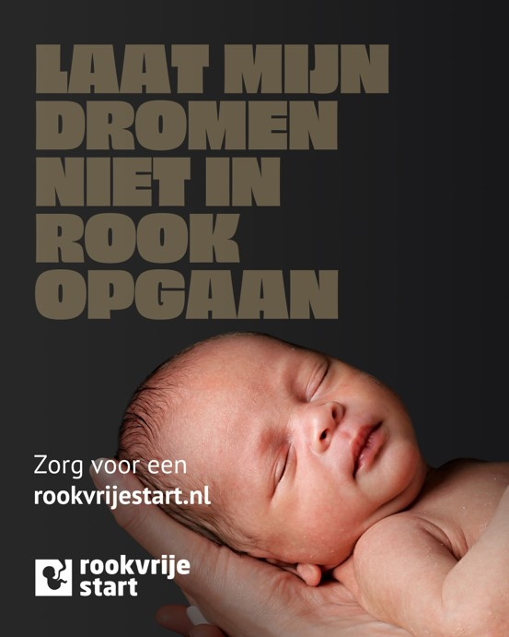

Story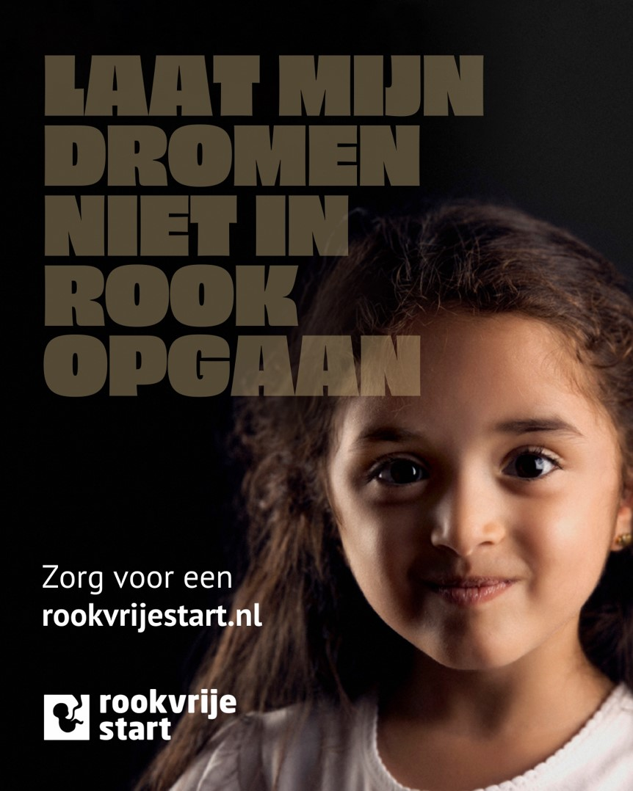

Story
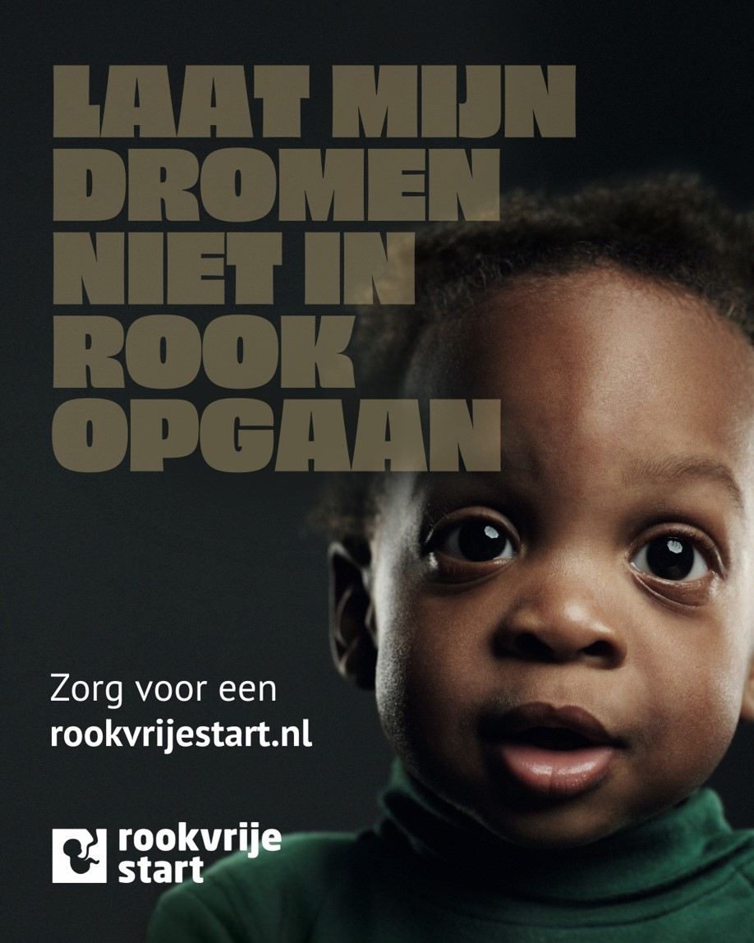
Story
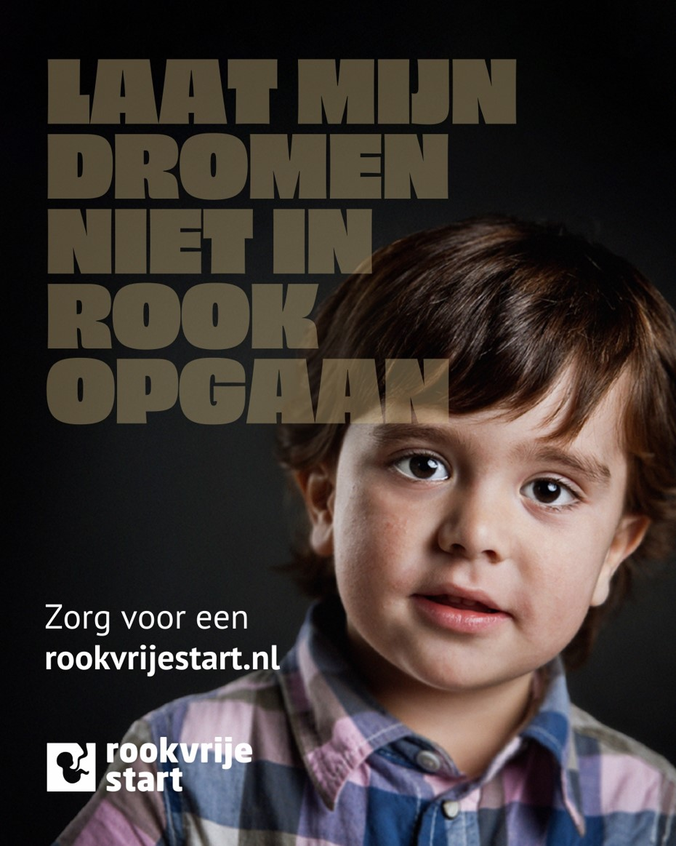
Story
